**Зарегистрироваться на летний семестр (академическая задолженность) можно на портале front.uib.kz → Student→ Academic Debt**

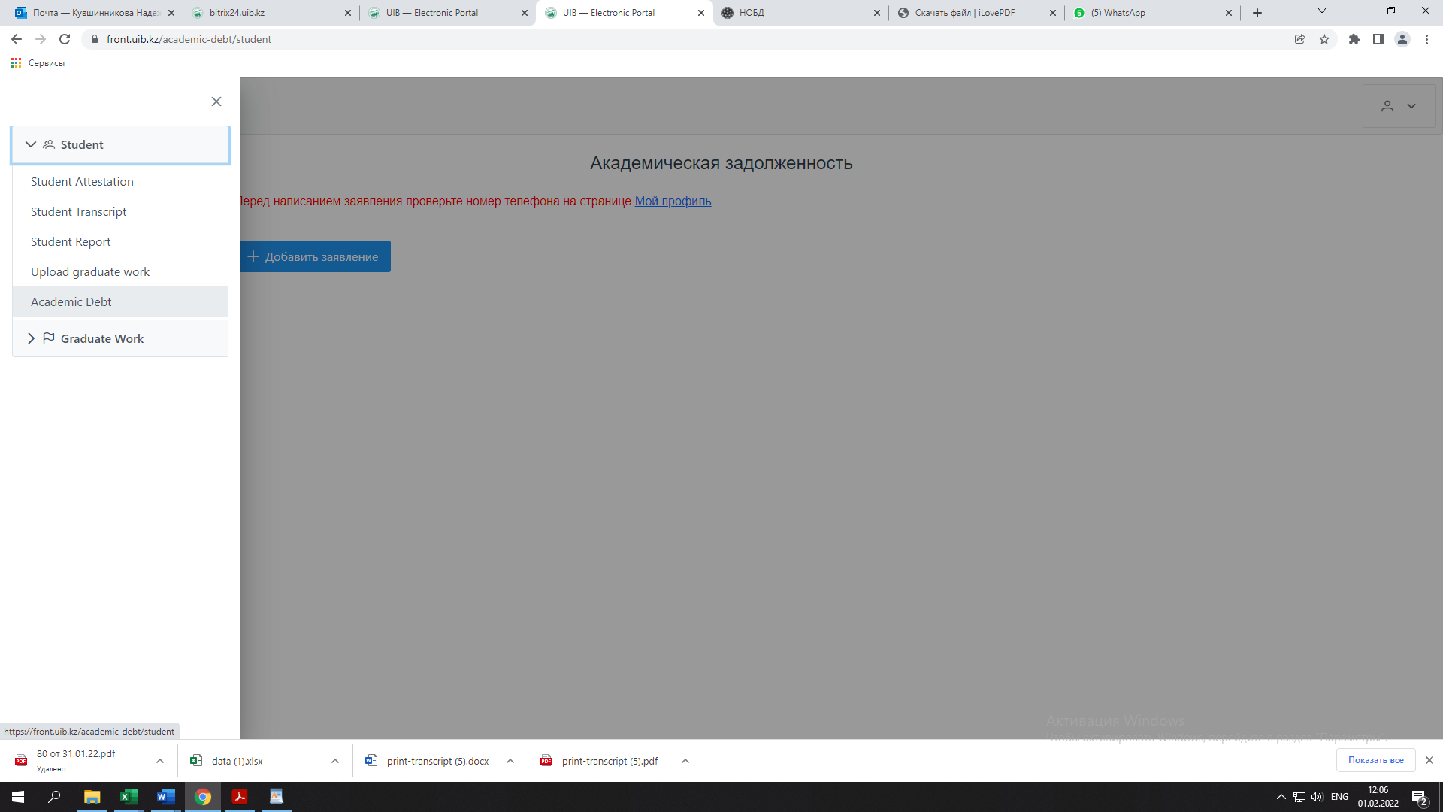

Далее нажимаете «Добавить Заявление».

Выбираете причину из списка:



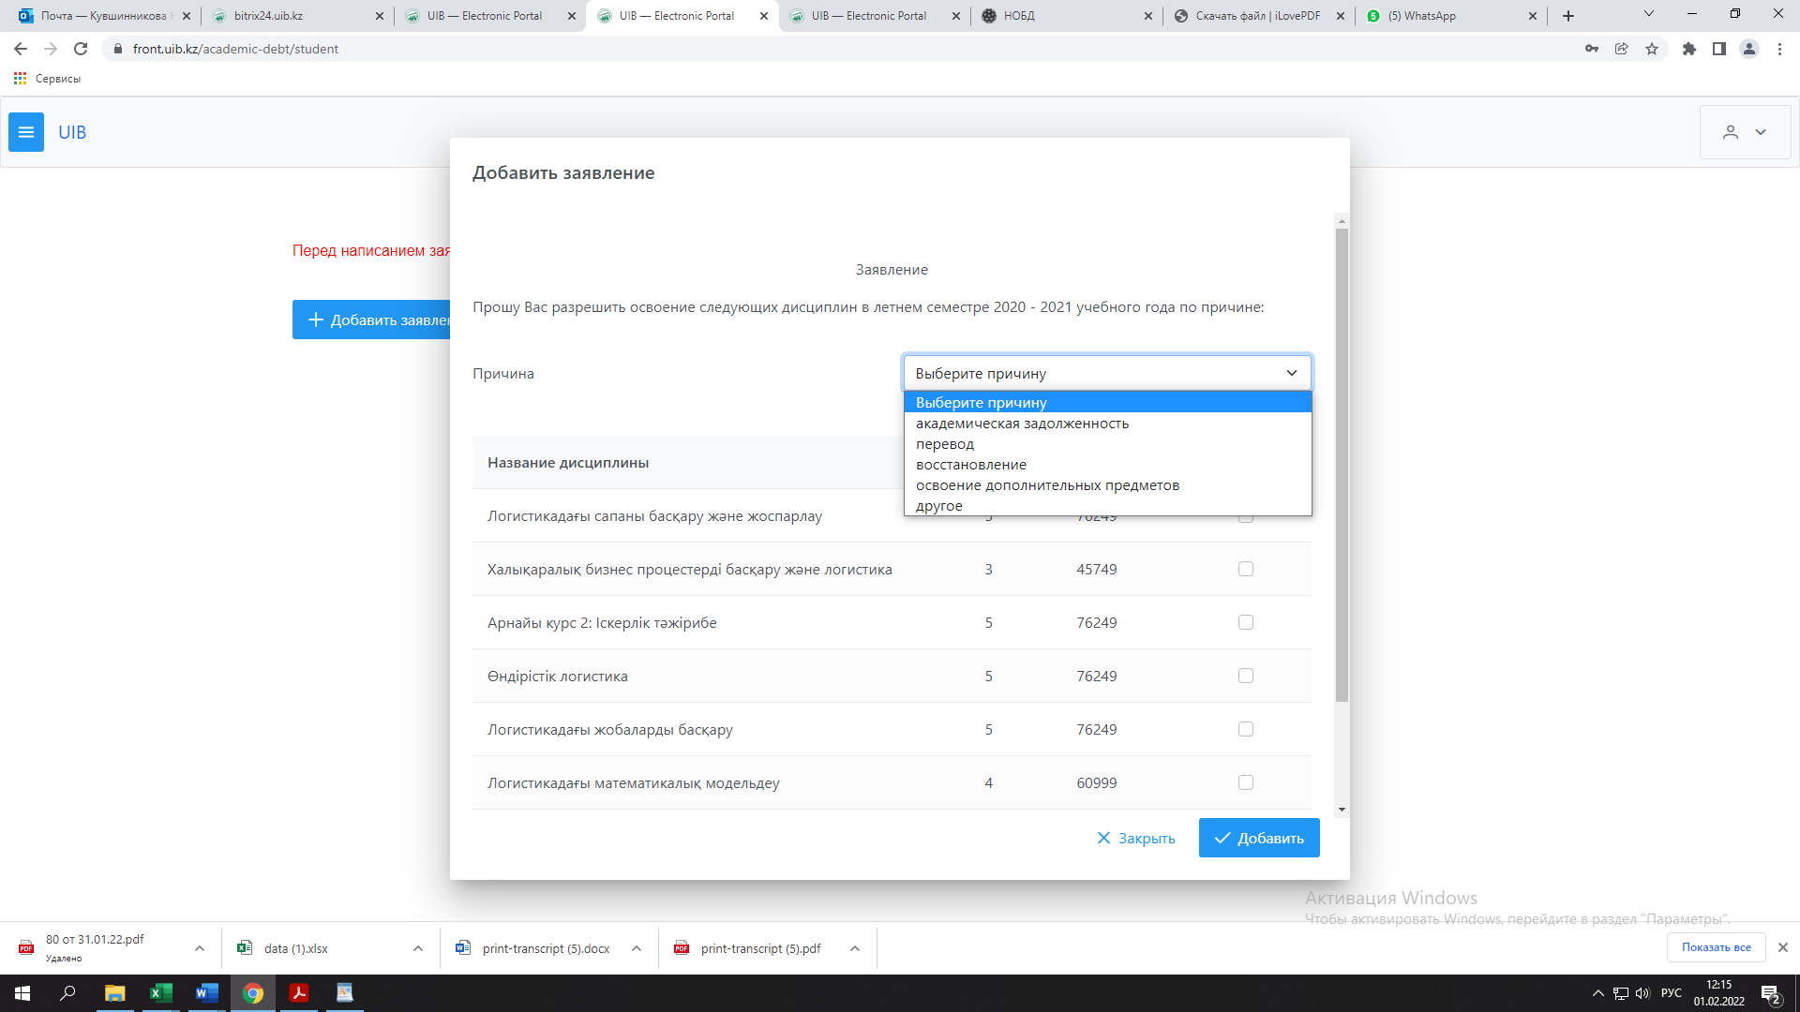

После выбираете дисциплину, по которой имеете академическую задолженность, поставив галочку. Как только Вы поставите галочку, система посчитает сумму, которую надо оплатить.

**ПРИ РЕГИСТРАЦИИ В ОБЯЗАТЕЛЬНОМ ПОРЯДКЕ ПРИКРЕПЛЯТЬ ЧЕК ОБ ОПЛАТЕ, ЧТОБЫ РЕГИСТРАЦИЯ БЫЛА ПОДТВЕРЖДЕНА.**

выходит надпись:**

**Ваша готовая заявка выглядит:**

